惠州市精神文明建设委员会办公室
文件
惠州市志愿服务联合会

惠文明办〔2017〕98号

关于开展迎接2017年全国文明城市复查
学雷锋志愿服务和公益系列活动的通知

各县（区）文明办，市直和驻惠各有关单位，各志愿服务组织：
2017年是我市争夺全国文明城市“四连冠”的决胜之年，为扎实推进我市志愿服务制度化、活动常态化，提高市民对学雷锋志愿服务活动的认同率和支持率，助力我市高水平实现全国文明城市“四连冠”，根据全国文明城市测评体系（2017年版）要求和市委专题会议要求，市文明办、市志愿服务联合会决定在全市开展迎接2017年全国文明城市复查学雷锋志愿服务和公益系列活动。现就有关事项通知如下：
一、指导思想
坚持以党的十八大、十八届三中、四中、五中和六中全会精神为指导，深入学习贯彻习近平总书记系列重要讲话精神和治国理政新理念新思想新战略，贯彻市委专题会议精神，以大力培育和践行社会主义核心价值观为导向，以《全国文明城市（地级以上）测评体系操作手册（2017年版）》、《中央精神文明指导委员会2017年工作安排》（文明委[2017]2号）和《惠州市志愿服务联合会2017年工作要点》（惠文明办[2017]56号）为依据，扎实推进志愿服务制度化，促进学雷锋志愿服务活动常态化，掀起学雷锋志愿服务活动热潮，提高市民对学雷锋志愿服务活动的认同率和支持率，为惠州高水平夺取全国文明城市“四连冠”营造深厚的社会氛围。
二、活动时间
即日起至2017年8月底。
三、活动内容
对照《全国文明城市（地级以上）测评体系（2017年版）》、《全国文明城市（地级以上）测评体系操作手册（2017年版）》要求，全面开展学雷锋志愿服务和公益活动。根据《中央精神文明指导委员会2017年工作安排》（文明委[2017]2号）和《惠州市志愿服务联合会2017年工作要点》（惠文明办[2017]56号）要求，积极开展18类主题学雷锋志愿服务活动。
（一）围绕测评体系要求开展活动
1.各有关单位、各志愿服务组织要围绕测评体系（2017年版）要求，结合实际，扎实开展关爱空巢老人、留守儿童、困难职工、残疾人志愿服务活动，开展党员志愿服务，开展文明旅游、文明交通、文明上网等志愿服务活动。深入开展市直、县（区）直和驻惠单位志愿服务组织与城镇社区结对开展志愿服务。市（区）直和驻惠单位志愿服务组织必须严格按照《关于深入开展市（区）直及驻惠单位志愿服务组织与社区结对共建活动的通知》（惠文明办[2015]25号）要求，每周至少到所结对的社区开展一次学雷锋志愿服务活动。
2.窗口单位开展学雷锋志愿服务活动。各级少年宫、政务大厅、医院、机场、火车站、长途汽车站、公园、景区的管理单位及其主管单位按照测评体系（2017年版）要求，建有学雷锋志愿服务站点，能够正常提供服务。
3.公共文化设施开展学雷锋志愿服务活动。各级各类公共图书馆、博物馆、文化馆、美术馆、科技馆和革命纪念馆及其主管部门要积极贯彻落实《关于公共文化设施开展学雷锋志愿服务的实施意见》，结合自身实际，建立志愿服务站点，搭建志愿服务平台，精心设计开展志愿服务项目，正常提供服务，圆满完成全国文明城市测评要求。
4.组织专业志愿服务队进社区开展学雷锋志愿服务活动。按照测评体系（2017年版）要求，文化、医疗卫生、法律、环保、消防等专业志愿服务队进社区开展学雷锋志愿服务活动，每周进社区活动不少于一次。
5.各县（区）文明办指导并督促街道（镇）、社区开展志愿服务活动。社区党团组织牵头，依托社区综合服务中心（社工站），利用好社区志愿服务站，建立“党工+社工+志愿者”的常态化合作机制，充分发挥党员志愿者的先锋模范作用和联系群众的纽带作用，充分发挥社会工作者在组织策划、项目运作、资源链接等方面的专业优势，发挥志愿者热情高、来源广、肯奉献的人力资源优势，形成党员志愿者、社会工作者和志愿者协调配合、共同开展服务的工作格局。主要围绕测评体系（2017年版）要求，结合实际，策划并开展关爱空巢老人、留守儿童、困难职工、残疾人学雷锋志愿服务活动，开展文明创建入户宣传、公共文明引导、洁净家园等学雷锋志愿服务活动。社区主导开展的学雷锋志愿服务活动每周不少于一次。
6.深入开展“党员责任岗”党员志愿服务，倡导共产党员到所居住的社区报到做志愿者，带领社区志愿者加强与社工对接和合作。各社区党支部要加强与报到党员的联系，力争每周组织参加“党员责任岗”的党员开展一次志愿服务活动。
7.各有关单位、各志愿服务组织要围绕测评体系要求，结合实际，创新开展扶贫帮困、慈善捐助、支教助学、义务献血、捐赠器官、义演义诊、环境保护、植绿护绿等活动。相关单位、相关网站、网络文明传播志愿服务组织及志愿者多设计开展特色网络公益活动项目。
（二）围绕18类主题学雷锋志愿服务开展活动
根据《中央精神文明指导委员会2017年工作安排》（文明委[2017]2号）和《惠州市志愿服务联合会2017年工作要点》（惠文明办[2017]56号）要求，积极开展党员志愿服务、职工志愿服务、社区志愿服务、平安志愿服务、文化志愿服务、文艺志愿服务、科普志愿服务、旅游志愿服务、红十字志愿服务、“五老”志愿服务和青年文明号、邻里守望、巾帼志愿者、关爱山川河流、服务百姓健康、志愿助残阳光行动、精准扶贫、文明交通等18类主题学雷锋志愿服务活动。相关单位要组织本单位志愿服务队开展对应的主题学雷锋志愿服务，也可以购买服务方式委托相应的志愿服务组织开展主题学雷锋志愿服务。社会志愿服务组织主动对接相关部门，也可自行对应开展主题学雷锋志愿服务活动。
四、工作要求
（一）高度重视，加强领导。各地各单位要把开展学雷锋志愿服务和公益活动作为迎接2017年全国文明城市复查工作的重要内容，给予高度重视，摆上议事日程，指导志愿服务组织开展好活动；“一把手”要亲自部署、亲自检查、亲自督办。各县（区）文明办、志愿服务联合会要积极争取党委、政府支持，各单位志愿服务组织要积极争取单位决策层支持。各志愿服务组织要充分认识开展学雷锋志愿服务和公益系列活动的重要意义，增强抓好工作的自觉性和主动性，深入开展调查研究，制订切实可行的实施方案;要明确职责要求，确保系列活动各项工作专人负责、落实到位。
（二）细化方案，精心实施。各县（区）志愿服务联合会、各志愿服务组织、各公益组织、各社会服务组织依据此方案的总体要求，制订具体的实施方案，做到组织落实、人员落实、责任落实。各县（区）志愿服务联合会、各志愿服务组织、各公益组织、各社会服务组织要提前制定活动方案，必须提前在惠州志愿服务网发布活动项目，以便记录服务时长，以免人均服务时长不达标；也可以委托市或县（区）志愿服务联合会秘书处代发布。
（三）加大支持，落实经费。各地、各单位要建立健全政府支持和社会投入相结合的学雷锋志愿服务和公益活动经费保障机制，拓宽经费筹措渠道，加大工作经费投入，为各项学雷锋志愿服务和公益活动顺利开展提供经费保障。
（四）加强宣传，提交资料。要加大宣传力度，协调各级（类）新闻媒体开设专栏（题），开展宣传报道工作；协调电视、广播、报纸、网络、手机短信、微信、微博等各类新闻媒介突出重点、亮点、热点，及时、深入（度）报道活动进展、成效和社会反响，营造浓郁的迎复查氛围，提高市民对学雷锋志愿服务活动的认同率和支持率。同时，要善于总结，对活动开展情况进行总结和资料归档。测评体系要求网上申报部分要提供规范文件、说明报告、实景图片、统计表格等，各志愿服务组织按照测评要求将活动总结及实景图片（JPG或JPEG格式）提交给当地县（区）志愿服务联合会；各县（区）文明办、志愿服务联合会将相关的规范文件、说明报告、实景图片、统计表格分类汇总后，及时提交给市志愿服务联合会秘书处；市直和驻惠单位可直接向市志愿服务联合会秘书处提交相关的规范文件、说明报告、实景图片、统计表格。
（五）实行考核，强化督查。市文明办、市志愿服务联合会强化对各地、各单位、各志愿服务组织的考核和督查。市直和驻惠单位每周二下午下班前将上周开展活动情况表
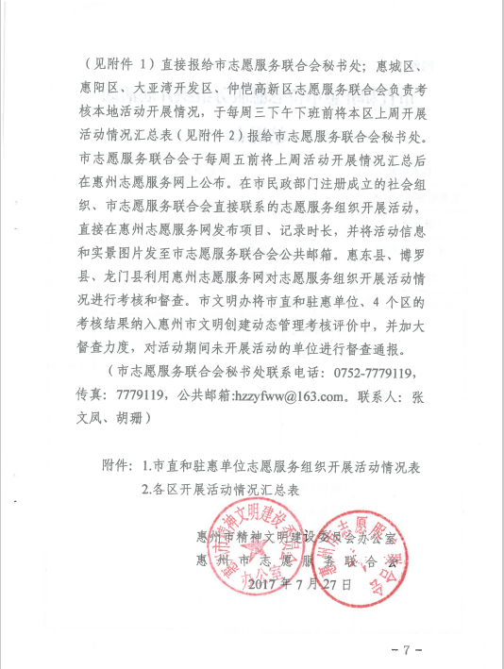

附件1：
市直和驻惠单位志愿服务组织开展活动
情况表
填表时间： 单位盖章：
志愿服务组织名称
注册成立时间 |  |  | 主管单位
志愿服务组织  负责人姓名 |  |  | 志愿服务组织  负责人手机号码
志愿服务活动情况 | 时间 |  |  |  | 地点
志愿服务活动情况 | 参加活动志愿者人数 |  |  |  | 是否记录时长 |  | 项目是否发布
志愿服务活动情况 | 活动内容  简介
志愿服务活动情况 | 2张活动  实景图片  （JPG或JPEG格式）  粘贴
（此表可复制）
附件2
各区开展活动情况汇总表
活动开展日间： 月第 周 填表单位：
类别 | 志愿服务组织名称 | 活动内容 | 日期及时间 | 志愿者参加人数
区直单位

各街道
（此表可复制）

